图书管理系统
- 需求分析
功能分析：
- 用户要有注册功能
- 用户的信息包括：姓名，性别，学生证号，联系方式。用户登录之后能够弹出自己的姓名、学号、联系方式信息。同时用户可以进行查找当前借阅信息，查找借阅历史信息，查找图书，查询超期信息。当用户查找图书时，要显示图书的书名，作者，书号，在借与否信息。同时用户也可以查询自己的违约记录。
- 管理员信息包括：管理员的号码，姓名，性别，联系方式。管理员登陆后可以进行添加用户，删除用户，添加图书，删除图书，查看所有的违约记录。

数据流图：
顶层数据流图

0层数据流图：
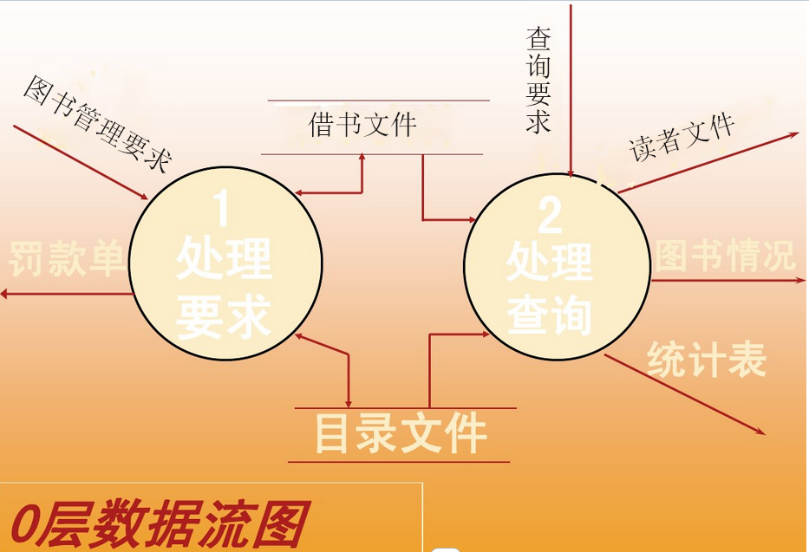
一层数据流图a:
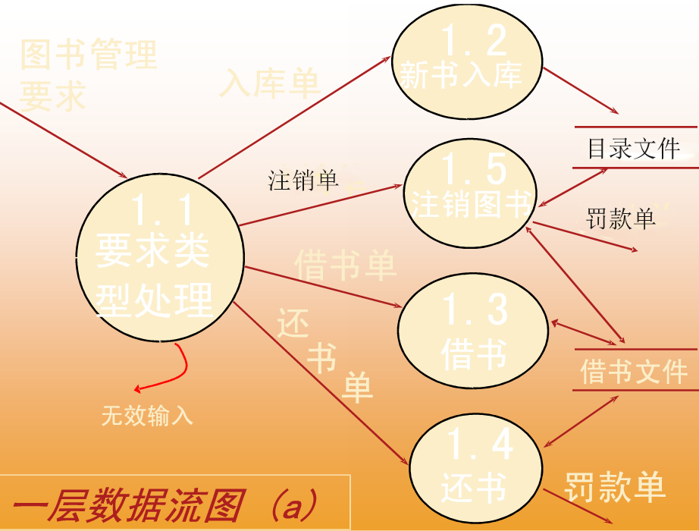
一层数据流图b：
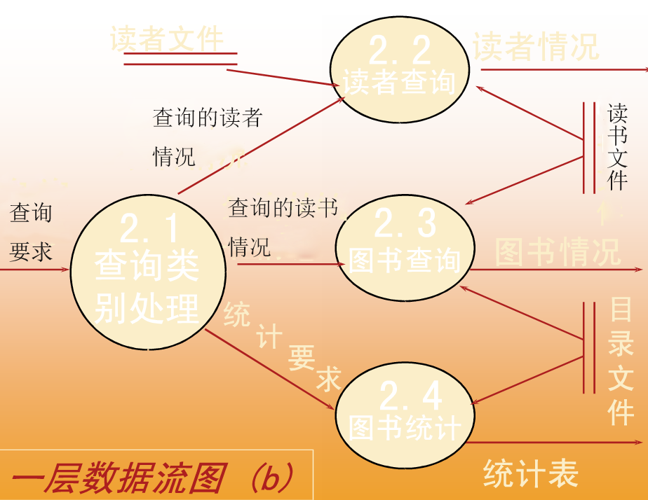
二层数据流图：
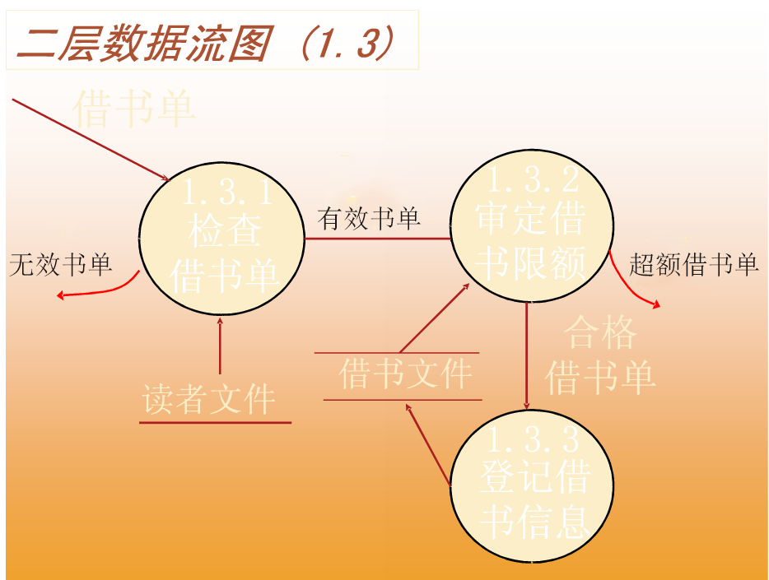
二层数据流图（1.4）
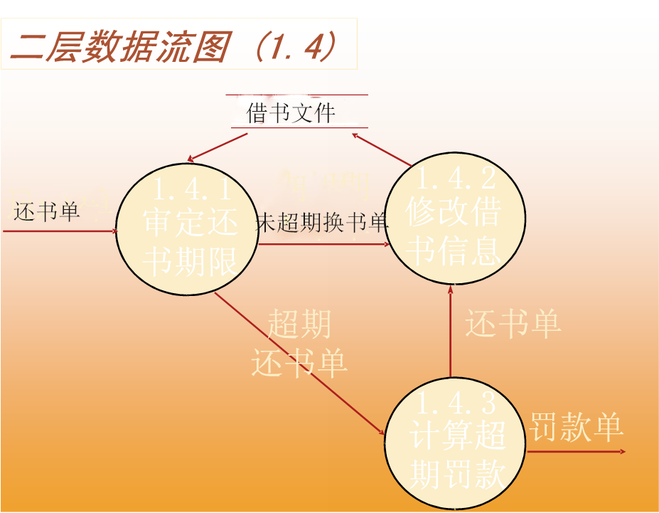
二层数据流图（1.5）
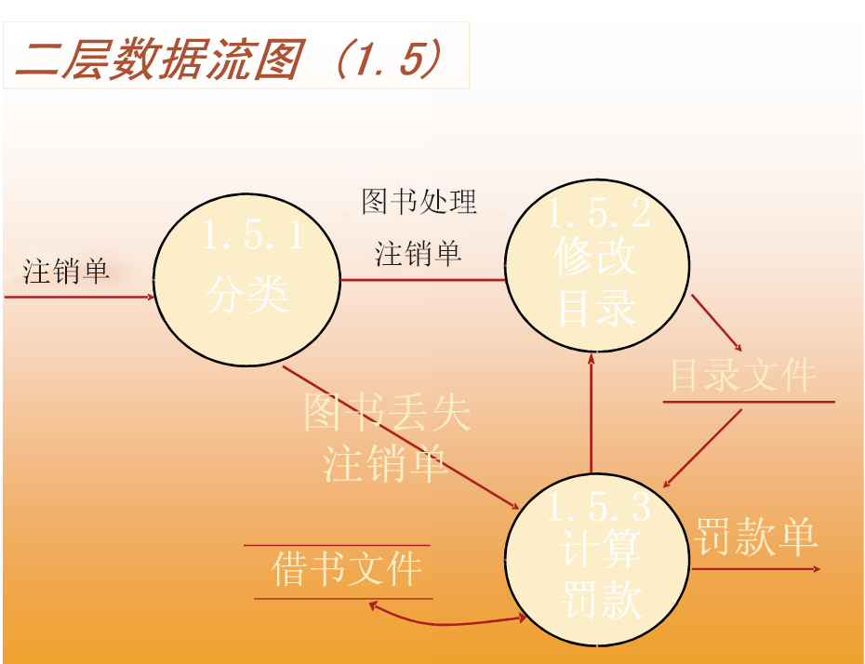
数据字典：
读者信息表：
读者ID（readerID）：唯一标记读者。
读者姓名（readerName）：读者的姓名、
读者性别（readerSex）：读者的性别、
读者登录密码：（readerPassWord）：默认与用户编号一致
读者手机（telephoneNumber）：

管理员信息表：
管理员编号（administratorID）、
管理员姓名（administratorName）、
联系电话（telephoneNumber）
管理员登录密码（adminPassword）：默认与管理员编号一致

书目信息表：
书名（title）、
书籍编号（bookID）、
书籍作者（bookAuthor）、
书籍类型（bookType）、
入馆时间（enterDate）、
书籍价格（bookPrice）
书名首字母（titleFirstLetter）
管理读者信息表：
管理员编号（administratorID）、
读者编号（readerID）、
操作类型（managerType）、
操作时间（managerDate）

管理书籍信息表：
管理员编号（administratorID）：唯一标记管理员、
书籍编号（bookID）：唯一标记书籍、
操作类型（managerType）：增加、或者删除、
操作时间（managerDate）：什么时候进行的这一个操作

图书借阅信息表：
书籍编号（bookID）：唯一标记书籍、
读者编号（readerID）：唯一标记读者、
借阅日期（rentDate）：图书的借阅时间、
截止日期（deadline）：图书的到期时间

罚款信息表：
读者编号（readerID）：唯一标记读者、char(8)、NOT NULL
书籍编号（bookID）：唯一标记书籍、char(13)、NOT NULL
书籍名称（bookName）:书籍的名称，Varchar(20) 、NOT NULL
应还时间（deadline）：
实际归还时间（returnTime）：
违约金（defaultPayment）：

- 概念结构设计
概念模型E-R图
读者信息实体E-R图：
读者编号
读者信息实体
联系方式
密码
姓名
性别

管理员信息实体E-R图：
管理员信息实体
管理员登录密码
联系电话
管理员编号
管理员姓名

图书信息E-R图：
书籍价格
书名
图书信息实体

入馆时间
书籍编号
书籍作者
书籍类型
书名首字母
书籍状态

管理图书信息E-R图
管理图书信息实体
操作时间
管理员编号

书籍编号
操作类型

管理读者信息E-R图
管理读者信息实体
操作时间
管理员编号

读者编号
操作类型

借书信息E-R图

借书信息实体
归还时间
借书时间
书籍编号
读者编号

罚款信息E-R图

罚款信息实体
借阅时间
读者姓名
书籍编号
读者编号
罚款金额

总的E-R图：
罚款信息
罚款

管理读者
读者
管理读者信息
n
借阅信息
借阅
管理员
管理书籍
书籍
管理书籍信息

- 优化的逻辑结构设计
把E-R图转换为关系模型并进行优化。关系的码用下划线标记。
书籍（书籍编号，书名，书籍类型，书籍作者，入馆时间，书籍状态，书籍价格，书名首字母）
这是书籍实体对应的关系模式
读者（读者编号，姓名，性别，用户登录密码，联系方式）
这是读者实体对应的关系模式
管理员（管理员编号，管理员姓名，管理员登录密码，联系电话）
这是管理员对应的关系模式
管理读者信息（管理员编号，书籍编号，操作类型，操作时间）
这是管理读者信息的关系模式
管理图书信息（管理员编号，书籍编号，操作类型，操作时间）
这是管理图书信息
借书图书信息（读者编号，书籍编号，借阅时间，截止日期，书籍名称）
这是借阅图书信息
罚款信息（读者编号，书籍编号，书籍名称，应还时间，实际归还时间，违约金）

逻辑设计结果表：
READERS读者信息表
表中列名 | 数据类型 | 可否为空 | 说明
readerID | char | NOT NULL（主码） | 读者ID
readerName | varchar | NOT NULL | 读者姓名
readerSex | char | NULL | 读者性别
readerPassWord | char | NOT NULL | 用户登录密码
telephoneNumber | char | NULL | 读者手机

Administrators管理员信息表
表中列名 | 数据类型 | 可否为空 | 说明
administratorID | char | NOT NULL（主码） | 管理员编号
administratorName | varchar | NULL | 管理员姓名
adminPassword | varchar | NOT NULL | 登录密码
telephoneNumber | not null | NOT NULL | 联系电话

Books 书目信息表
表中列名 | 数据类型 | 可否为空 | 说明
title | varchar | NOT NULL | 书名
bookID | char | NOT NULL（主码） | 书籍编号
bookType | varchar | NULL | 书籍类型
bookAuthor | varchar | NOT NULL | 书籍作者
enterDate | date | NULL | 入馆时间
bookState | Int check | NOT NULL | 书籍状态
bookPrice | decimal(4,2) | NULL | 书籍价格
titleFirstLetter | varchar | NULL | 书名首字母

ManagerReaderInfo 管理读者信息表
表中列名 | 数据类型 | 可否为空 | 说明
administratorID | char | NOT NULL（外主键） | 管理员编号
readerID | char | NOT NULL（外主键） | 书籍编号
managerType | varchar | NULL | 操作类型
managerDate | date | NULL | 操作时间

ManagerBookInfo 管理书籍信息表
表中列名 | 数据类型 | 可否为空 | 说明
administratorID | char | NOT NULL（外主键） | 管理员编号
bookID | char | NOT NULL（外主键） | 书籍编号
managerType | varchar | NULL | 操作类型
managerDate | date | NULL | 操作时间

RentInfo 图书借阅信息表
表中列名 | 数据类型 | 可否为空 | 说明
bookID | char | NOT NULL（外主键） | 书籍编号
readerID | char | NOT NULL（外主键） | 读者编号
rentDate | date | NULL | 借阅日期
deadline | date | NULL | 截止日期

DefaultMsg罚款信息表：
表中列名 | 数据类型 | 可否为空 | 说明
readerID | char | NOT NULL(外主键) | 读者编号
bookID | char | NOT NULL | 书籍编号
bookName | varchar | NOT NULL | 书籍名称
deadline | date | NULL | 应还时间
returnTime | date | NULL | 实际归还时间
defaultPayment | decimal | NULL | 违约金

程序源代码：
- 建表的代码：
管理员信息表（admins）：
CREATE TABLE admins(
adminID char(3) PRIMARY KEY,/*管理员号*/
adminName varchar(16),/*管理员姓名*/
adminPassword varchar(3), /*管理员登录密码 注：默认与管理员编号一致*/
telephoneNumber char(11) not null/*联系电话*/) ENGINE=InnoDB DEFAULT CHARSET=utf8;
书籍信息表：
CREATE TABLE books(
title varchar(20) not null,/*书名*/
bookID char(13) primary key,/*书籍编号 ISBN号*/
bookType varchar(16) check(VALUE IN('文学 ','计算机','外语','法律','艺术','考试',' 建筑','电子机械','生物化学','教育','经管','环境','其他')),/*书籍类型*/
bookAuthor varchar(16) not null,/*书籍作者*/
enterDate date,/*入馆时间*/
bookState int check (bookState = 1 OR bookState =0),/*数据状态*，1代表在馆，0代表被借*/
bookPrice decimal(4,2)/*书籍价格*/,
titleFirstLetter varchar(10)/*书名首字母*/) ENGINE=InnoDB DEFAULT CHARSET=utf8;
读者信息表：
CREATE TABLE READERS(
readerID char(8) primary key,/*读者编号*/
readerName varchar(16) NOT NULL,/*读者姓名*/
readerSex char(2),/*性别限制只能选男女*/
readerPassWord char(8),/*用户登录密码 注：默认与用户编号一致*/
telephoneNumber char(11) not null/*电话*/) ENGINE=InnoDB DEFAULT CHARSET=utf8;
罚款信息表：
CREATE TABLE DefaultMsg(
readerID char(8) primary key,
bookID char(13),
bookName varchar(20) not null,
deadline date,/*应还时间*/
returnTime date,/*实际归还时间*/
defaultPayment decimal(4,2),/*违约金*/
foreign key (bookID) references books(bookID),
foreign key (readerID) references readers(readerID) )ENGINE=InnoDB DEFAULT CHARSET=utf8;
管理书籍信息表：
CREATE TABLE managerBookInfo(
adminID char(3),/*管理员编号*/
bookID char(8),/*书籍编号*/
PRIMARY KEY(adminID, bookID),
managerType varchar(10),/*操作类型*/
managerDate date,/*操作时间*/
Foreign key (adminID) references admins(adminID),
/*administratorID是外码，参照表是admins*/
Foreign key (bookID) references books(bookID)
/*bookID是外码，参照表是books*/
) ENGINE=InnoDB DEFAULT CHARSET=utf8;
管理读者信息表：
CREATE TABLE managerReaderInfo(
adminID char(3),/*管理员编号*/
readerID char(8),/*读者编号*/
PRIMARY KEY(adminID, readerID),/*主键*/
managerType varchar(10),/*操作类型*/
managerDate date,/*操作时间*/
FOREIGN KEY(adminID) REFERENCES admins(adminID),
/*administratorID是外码,参照表是admins*/
FOREIGN KEY(readerID) REFERENCES readers(readerID)
/*readerID是外码，参照表是readers*/
) ENGINE=InnoDB DEFAULT CHARSET=utf8;
借书信息表：
CREATE TABLE rentInfo(
bookID char(13),/*书籍编号*/
bookName varchar(20),
readerID char(8),/*读者编号*/
PRIMARY KEY(bookID, readerID),/*主码*/
rentDate date,/*借阅时间*/
deadline date,/*截止日期*/
FOREIGN KEY(bookID) REFERENCES books(bookID),
/*bookID是外码，参照表是books*/
FOREIGN KEY(readerID) REFERENCES readers(readerID),
/*readerID是外码，参照表是readers*/
rentState int check (rentState = 1 OR rentState =0)/*图书借阅状态，1代表未还，0代表已还*/
) ENGINE=InnoDB DEFAULT CHARSET=utf8;
- 实现系统的代码

